Тема: Сложение и вычитание положительных и отрицательных чисел.

Цель: Формировать вычислительные навыки, умения складывать и вычитать отрицательные и положительные числа. Воспитывать культуру записи, грамотную математическую речь. Повторить решение задач с помощью уравнений. Продолжить учить решать уравнения, содержащие переменную под знаком модуля. Формировать навыки взаимопроверки, взаимооценки, умение работать в команде.

Ход урока.
- Организационный момент.
- Решение упражнений.
В давние-давние времена, в некотором царстве жила Марья-искусница. И была у нее волшебная иголочка. Сошьет Марья платье – само себя платье стирает и гладит. Разошьет скатерть пряниками да конфетами, постелет на стол, глядь – и впрямь сладости появляются на столе. А вышьет на полотне звезды яркие или зорьку ясную – и оживает вышитый узор, и приходит в мир красота.
Прознал про Марью-искусницу Змей Горыныч, захотел сам решать: какую красоту в мир пускать. Прилетел он к Марье и стал уговаривать ее продать ему чудесную иголку. Согласилась Марья, но с условием, что прилетит он за иголкой через столько лет, сколько получится в ответе такого примера:
-3,7+5.8+(-2,2)+(-5,8) (= -5,9лет)
Понял Змей, что смеется над ним Марья, разозлился, отнял он волшебную иголочку, а Марью-искусницу превратил в Чудище-Змеище.
Стала красота на земле меркнуть, стало зла на земле больше появляться. И решили люди, что пора пришла выручать из беды Марью и ее волшебную иголочку. Снарядили корабль, собрали смельчаков, чтоб отправить их на поиски Змея. Ну и мы с вами попробуем помочь им. Сегодня наш урок мы проведем как путешествие в сказку. Тема урока «Сложение и вычитание положительных и отрицательных чисел». Мы продолжим учиться складывать и вычитать положительные и отрицательные числа, решать уравнения, содержащие переменную под знаком модуля, повторим решение задач с помощью уравнений. Как всегда на уроках математики будет учиться грамотно говорить, оформлять свои работы. Понадобятся ваши вычислительные навыки, готовность прийти на помощь товарищу в трудную минуту. Итак, в путь!
Каждая ваша группа – это команда корабля, и от того, как вы будете дружно выполнять задания, помогать друг другу зависит успех нашего предприятия в целом. Проверим снаряжение, которое будет необходимо нам в походе. А снаряжение это – ваши знания.

Устно:
а) 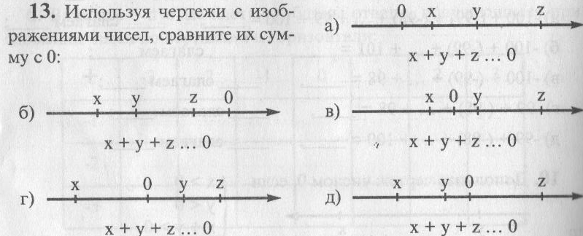

б) вычислить -38+(-22); - 5+17; 3-9; -14+14; -8-12.

в) решить уравнения -а=-3; -в=6; |х|=5; |р|=0; |т|=-7.

Ну, что ж, необходимыми знаниями вы владеете, можно отправляться в путь. А маршрут вашего путешествия вы узнаете из такого задания.
Работа по группам самостоятельно. В каждой группе капитан распределяет задания, проверяет правильность выполнения, следит за тем, чтоб работал каждый член команды, оценивает работу. Оценку на уровне П получает капитан. Задание из «Рабочей тетради», стр.81 №21.
Критерии оценки: 1.Вычитание чисел. -15 -17 = -32 -32 –(-3,2) = -28,8
2.Сложение чисел. -28,8 – (-31,2) = 2,4 2,4 – (-4,7) = 7,1
3. Вычислительные навыки. 7,1 – 7,7 = -0,6 -0,6 + 0,06 = -0,54
4.Групповая работа. -0,54 – ½ = -1,04 -1,04 – 13,96 = -15
5. Взаимопроверка и оценка.
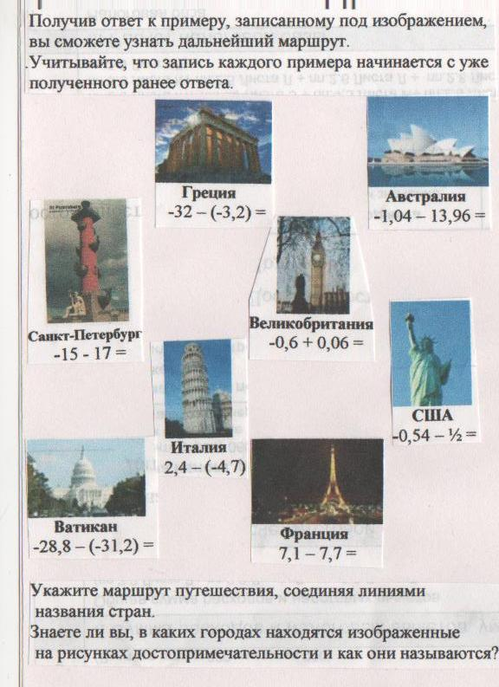
Тем временем Змей Горыныч почуял, что господству и покою его гроза идет, и решил сразиться со смельчаками. Но не силою меряться, а знаниями. Для начала предложил такую задачу решить.
Царство мое имеет форму прямоугольника, огорожено валом, длина которого 180км. Длина одной стороны вала на 20% меньше другой. Найдите длины сторон вала.
а – хкм
в –( х-0,2х)км=0,8хкм
1 ( х+0,8х)2 = 180;
1,8х=90;
х=50. 50км-одна сторона вала.
2. 0,8 * 50=40(км) – вторая сторона вала. Ответ: 50км, 40км.

Критерии оценки: уровень П
- математическая речь.
- составление уравнения.
- решение уравнения.
- вычислительные навыки.
- культура записи.

Испугался Змей Горыныч, и другую задачку задал. А справиться с ней сможет лишь тот, кто друзей в беде не бросит, кто в трудную минуту плечо подставит.
Группой выполнить: Найти значение выражения (-3,7 + 5,2 – 1 ½) : 2,85 – (3,8 – 4,3 – 3 4/5).
-3,7 + 5,2 = 1,5; 1,5 – 1 ½ = 0; 0 : 2,85 = 0; 3,8 – 4,3 = -0,5; -0,5 – 3 4/5 = -4,3; 0 – (-4,3) = 4,3.
Условие на доске и у каждой команды на листах. Уровень П. Оценку получает команда, первой верно выполнившая задание.
Критерии оценки: 1. сложение чисел.
2.вычитание чисел.
3.вычислительные навыки.
4.работа в команде.
5.взаимопроверка и оценка.
Увидав, какие дружные и умные у него противники, испугался Змей Горыныч, и самую сложную задачу задал.
Решить уравнение. Уровень Э.
Критерии оценки: 1. модуль числа.
2. решение уравнений.
3.вычислительные навыки..
4. оформление работы.
5. математическая речь.
а)
-|у|=-15+(-8 5/12);
-|у|=-23 5/12;
|у|=23 5/12;
у = 23 5/12 или у = -23 5/12. Ответ: 23 5/12, -23 5/12.
б) ( устно)
|t + 7,4|=-3.
в) (устно)
|у - 5|=0.
г)
|а+12|=5,2;
а+12=5,2; или а+12=-5,2;
а=-6,8 а=-17,2. Ответ: -6,8, -17,2.
Разрушились тут чары колдовские, исчез Змей Горыныч. Вместо Чудища Змеища появилась Марья Искусница, и стала красоту в мир возвращать. А помогли ей в этом – вы, ваши знания, ваша дружба. Тут и сказке конец. Мы возвращаемся из сказки домой. Но помните: сказка – ложь, да в ней намек, добрым молодцам урок. Какой урок вы получили сегодня? (Сложение и вычитание чисел, решение уравнений, определение модуля, решение задач с помощью уравнений. Работа в команде, взаимопомощь и взаимопроверка.)
В жизни все может произойти, но от ваших знаний, поведения, поступков зависит очень многое. И красота в мире, и доброта зависят от вас. Я надеюсь, что вы пройдете по жизни такими же отзывчивыми, готовыми придти на помощь друг другу и тем, кто будет нуждаться в вас. И никакому Змею Горынычу не позволите восторжествовать на нашей Земле.

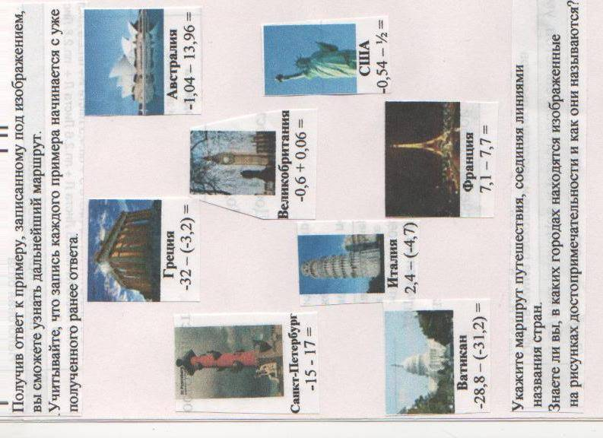

(-3,7 + 5,2 – 1 ½) : 2,85 – (3,8 – 4,3 – 3 4/5)

(-3,7 + 5,2 – 1 ½) : 2,85 – (3,8 – 4,3 – 3 4/5)

(-3,7 + 5,2 – 1 ½) : 2,85 – (3,8 – 4,3 – 3 4/5)

(-3,7 + 5,2 – 1 ½) : 2,85 – (3,8 – 4,3 – 3 4/5)

